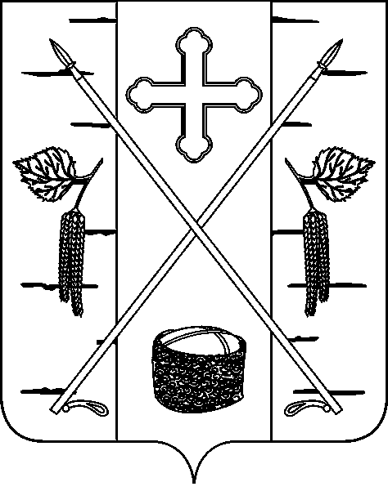
АДМИНИСТРАЦИЯ ПОСЕЛКА БЕРЕЗОВКА
БЕРЕЗОВСКОГО РАЙОНА КРАСНОЯРСКОГО КРАЯ
ПОСТАНОВЛЕНИЕ
п. Березовка
07.11.2022 № 570

Об определении эксплуатирующей теплоснабжающей организации

В соответствии с Федеральным законом от 06.10.2003 № 131-ФЗ «Об общих принципах организации местного самоуправления в Российской Федерации», частью 6 статьи 15 Федерального закона от 27.07.2010 № 190-ФЗ «О теплоснабжении», с целью обеспечения бесперебойного функционирования участка тепловых сетей от теплового узла УТ 220321 в районе здания ул. Солнечная 22 к зданию по ул. Нестерова 29 в поселке Березовка, непосредственно соединенных с тепловыми сетями филиала «Красноярская теплосеть АО «Енисейская ТГК (ТГК-13)», согласно Акту разграничения балансовой принадлежности и эксплуатационной ответственности тепловых сетей, руководствуясь Уставом поселка Березовка

ПОСТАНОВЛЯЮ:

1. Определить филиал «Красноярская теплосеть АО «Енисейская ТГК (ТГК-13)» эксплуатирующей теплоснабжающей организацией на территории муниципального образования поселок Березовка Березовского района Красноярского края, осуществляющей содержание и обслуживание участка тепловых сетей от теплового узла УТ 220321 в районе здания ул. Солнечная 22 к зданию по ул. Нестерова 29 в поселке Березовка, до момента постановки на учет бесхозяйного недвижимого имущества и дальнейшего признания права собственности в соответствии с требованиями действующего законодательства Российской Федерации.
2. Контроль за исполнением настоящего Постановления возложить на заместителя Главы поселка Березовка по жизнеобеспечению А.Б. Маханько.
3. Постановление вступает в силу со дня, следующего за днем его официального опубликования в общественно-политической газете Березовского района «Пригород».

Глава поселка В.Н. Евсеев

